05.12.2022 «Рукодельница» 1 год обучения 1 группа
Тема занятия: «Техника работы с фетром»
Здравствуйте ребята!
Сегодня вы познакомитесь с видами швов при работе с фетром.
Преимущество фетра — неосыпающиеся края, которые нет необходимости подгибать. Благодаря такой особенности этого материала, составные части изделия можно сшивать практически любым швом. Причем шов в данном случае становится не только способом соединения деталей, но и украшением. Самая простенькая сумочка, скроенная из двух кусков фетра, будет выглядеть элегантно и оригинально, если сшить ее декоративным швом и подобрать для этого красивые нитки, контрастирующие или гармонирующие с цветом ткани.
Рассмотрим основные виды простых швов, которые могут вам понадобиться при работе с фетром. Чаще всего края ткани обшивают петельным швом. Однако в изделиях из фетра его можно заменить и другими видами швов.
1. Шов «вперед иголку», шов-наметка, или сметочный шов — «пунктирный» ряд стежков. На одной стороне ткани стежки чередуются с пропусками. Длина стежков и пропусков должна быть одинаковой
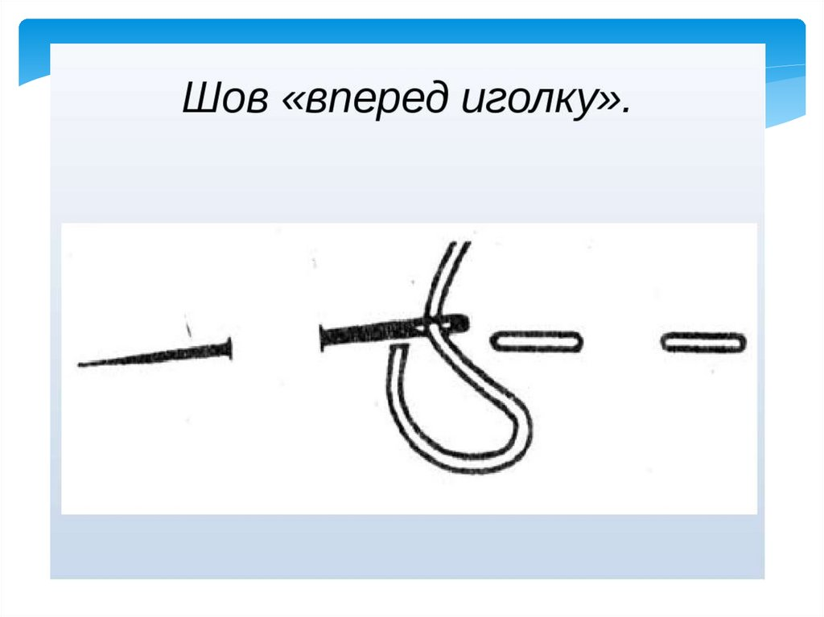
Располагая стежки в два и более рядов, можно создавать разнообразные узоры. Например, красиво смотрится такая разновидность шва «вперед иголку», как шов «просо».
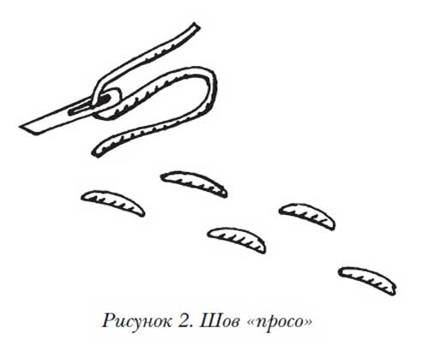
При длительном хранении, а также при нарушении условий хранения клей ПВА может загнить. Пользоваться таким клеем уже нельзя: даже если вы снимете верхний заплесневелый слой, в клее останутся невидимые споры. Вместе с клеем они попадут на ткань и разрастутся.
2. Шов «назад иголку», «за иглу», или строчечный шов — непрерывный ряд стежков. Справа налево сделайте первый стежок и пропуск равной длины.
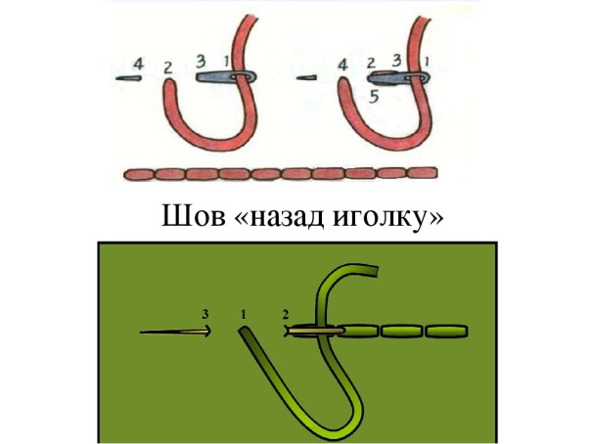
Уложите нитку слева направо, введите иглу точно туда, где окончился первый стежок, и выведите иглу через промежуток длиной в два стежка. Получится второй стежок и пропуск одинаковой длины. На изнаночной стороне изделия шва стежки получатся вдвое длиннее, чем на лицевой
3. Стебельчатый шов — ряд косых стежков, плотно прилегающих друг к другу. Сделайте первый стежок от себя. Иголку с ниткой выведите на середину стежка с левой стороны, уложите к себе и прижмите к ткани. Для выполнения второго стежка проколите ткань выше первого стежка и выведите иголку в центре второго стежка с левой стороны от него. Прошивайте ткань движениями к себе. Каждый новый стежок стебельчатого шва должен заходить на половину предыдущего. Следите, чтобы рабочая нить всегда была только с одной стороны от иголки: слева или справа. Если изменить положение нитки, структура шва разрушится. Делайте стежки одинаковой длины.
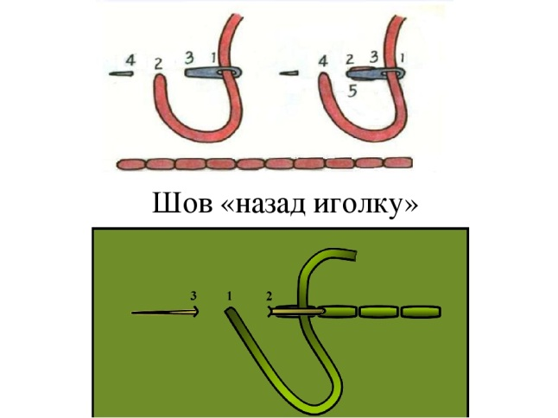
4. Тамбурный шов — это непрерывная цепочка петель, выходящих одна из другой. Шов прокладывают справа налево. Закрепите нить в ткани, выведя иголку на лицевую сторону. Накиньте нить на иголку петлей и сделайте стежок длиной 3–4 мм. Иголка должна оказаться на лицевой стороне. Затяните петлю. Снова накиньте нитку на иголку петлей, вколите иголку в ту точку, откуда вы вывели предыдущий стежок, и затяните петлю. Продолжайте прокладывать шов описанным способом. Тамбурный шов можно выполнять по прямой линии либо зигзагообразно. В последнем случае петли по лицевой стороне будут поочередно направлены то влево, то вправо относительно средней линии шва.
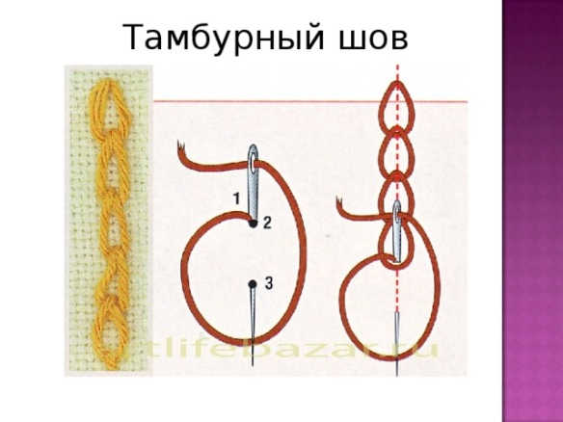
5. Шов «червячок» — комбинация зигзагообразных и петлеобразных стежков. Выполняется справа налево обычно нитками двух разных цветов. Нитью цвета А вышейте зигзагообразную линию. Для этого линию прокладывания стежка мысленно поделите на квадратики. Справа налево и сверху вниз сделайте косой стежок. Вколите иголку сверху в этот стежок и выведите ее в нижний левый угол следующего квадрата. Следующий стежок сделайте как первый. Продолжайте чередовать первый и второй стежки. Проложив шов на нужную длину, слева направо вышейте пропущенные стежки. Возле последнего стежка петлей с изнаночной стороны закрепите нить цвета Б и обвейте ею зигзагообразные стежки.
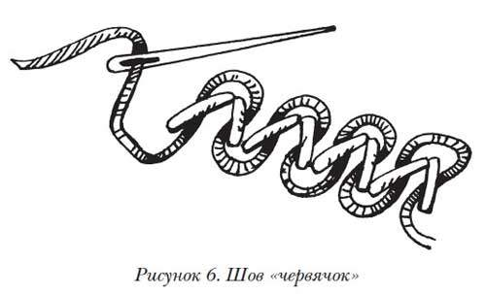
6. Шов «крестик» — два перекрещенных стежка. Закрепите нить и выведите ее на лицевую сторону. Сделайте косой стежок слева направо снизу вверх. Повторяйте такие стежки через равные промежутки. Следите, чтобы наклон и длина стежков были одинаковыми. Выполнив нужное число стежков, поперек них проложите вторую дорожку косых стежков, направляя их слева направо сверху вниз. С изнаночной стороны получатся горизонтальные полоски, а с лицевой — крестики.
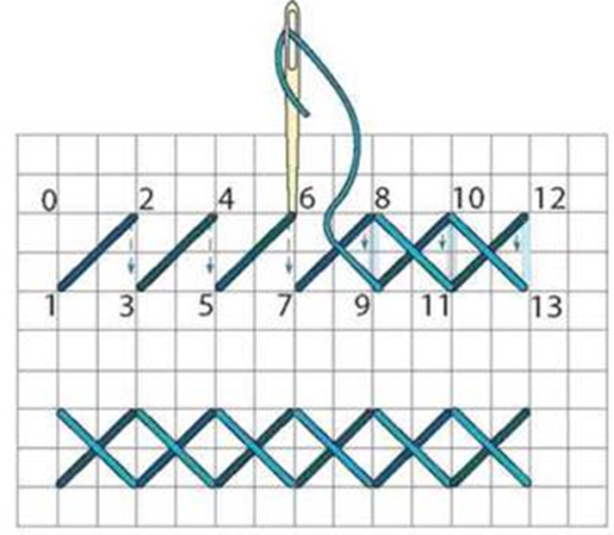
7. Шов «козлик» — стежки, перекрещивающиеся между собой два и более раз, располагающиеся между двумя линиями. Ряд перекрещенных диагональных стежков получается по лицевой стороне, а по изнаночной проходят две параллельные горизонтальные линии мелких стежков. Делайте стежки слева направо, попеременно делая проколы в ткани то по верхней, то по нижней линии. Иголка всегда должна быть направлена острым концом влево. Следите, чтобы между проколами было одинаковое расстояние. Каждый новый стежок будет ложиться поверх предыдущего, а в середине полосы стежки будут перекрещиваться (рис. 8).
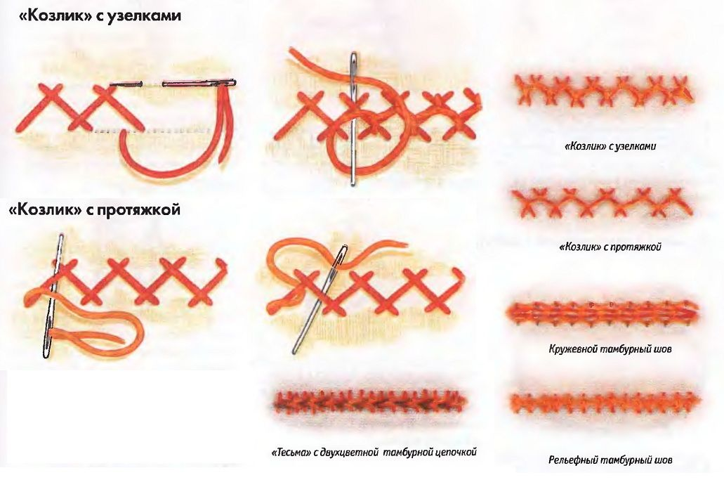
8. Шов «через край» — ряд наклонных стежков, проложенных витками через край ткани. Закрепите нитку в ткани, выведя иголку с изнаночной стороны ткани на лицевую. Перекиньте нитку через край ткани, сделайте отступ от предыдущего прокола и снова выведите нитку с иголкой с изнаночной стороны на лицевую. Длина стежков и расстояние между ними должны быть одинаковыми по всей длине шва, но не более 0,5 см. Стежки можно прокладывать с наклоном влево или вправо, но только в одну сторону.
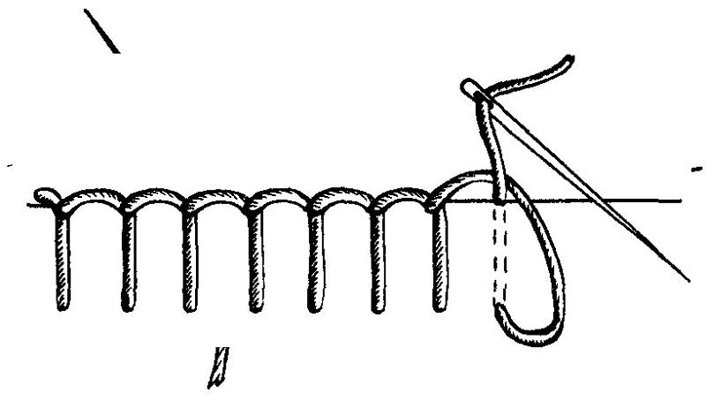
9. Петельный шов — ряд петелек, проложенный вдоль края ткани. Закрепите нитку в ткани, выведя иголку с изнаночной стороны ткани на лицевую. Сделайте отступ от прокола и по той же линии выведите иголку с лицевой стороны на изнаночную. Направьте иголку вверх вдоль изнаночной стороны ткани, чтобы ее острие выступило над краем. Протяните иголку через петлю, которую образует нить, и затяните. Петля ляжет на край ткани. Следующие стежки должны быть равной длины и располагаться на одинаковом расстоянии друг от друга. Нить все время должна лежать справа от иголки.
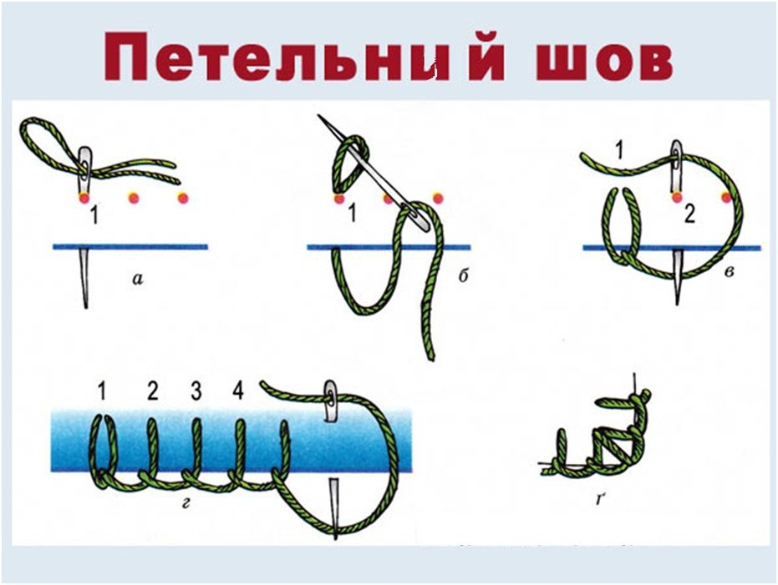
10. Французский узелок — «бисеринка» из ниток, которая используется в качестве декоративного элемента. Например, французским узелком можно выполнить глаза игрушки или точки на концах цветочных тычинок. Закрепите нить в ткани, выведя ее с изнаночной стороны на лицевую. Дважды обвейте иголку рабочей нитью и введите острие иголки вертикально сверху вниз в точку, из которой выходит нить. Протащите иглу с нитью на изнаночную сторону. Накиды сформируют на лицевой стороне узелок.
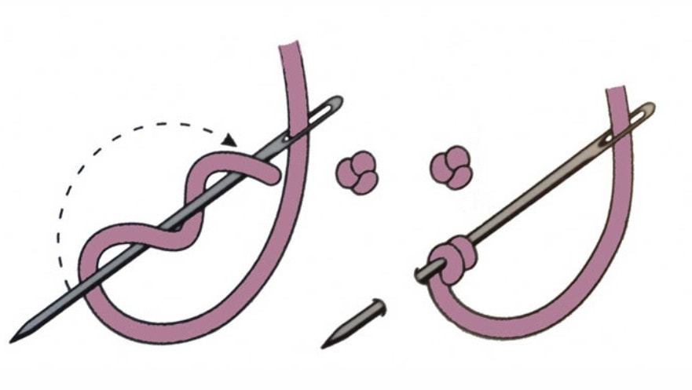

Принцип работы с фетром:
Как правило, фетр или вырезают и оставляют края нетронутыми, если нужны какие-то тонкие одиночные детали; или же сшиваются две детали при помощи наружного шва, обычно это или петельный, или обметочный шов. Иногда детали можно прострочить на швейной машинке. Но если в нашей статье речь идёт о детских поделках, то лучше учиться делать руками, это для развития полезно.
Приклеивать детали к фетру можно при помощи универсального клея или термоклея. Это самые быстрые способы склеивания. Но чаще всего универсальный клей имеет не очень приятный и токсичный такой запах. Поэтому как по мне, то лучше детям показать, как пользоваться клеевым пистолетом, рассказать всю технику безопасности и использовать именно его.
На сегодня наше занятие окончено. Свои вопросы вы можете отправить мне в мессенджерах WhatsApp или Viber по номеру телефона 89822025897, а также в VK https://vk.com/tasia1981
Спасибо за внимание! Удачи вам в работе!

